
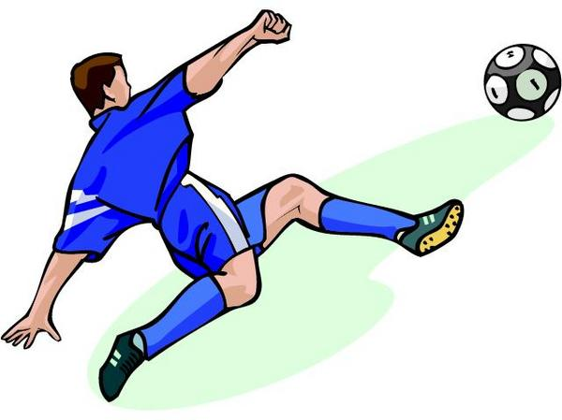
Regulamin Rozgrywek
Piłki Nożnej dla Old Boys

ZASADY GRY:
- W grze bierze udział 5 zawodników w polu + bramkarz.
- Czas gry 2 x 10 min. z przerwą na zmianę stron.
- Przy rzucie z autu, różnym lub wolnym, odległość zawodników broniących wynosi od piłki 4 metry.
- Bramkarz wprowadza piłkę do gry ręką, w dowolne miejsce na boisku.
- Po podaniu piłki do własnego bramkarza nie może on przejąć jej ręką (za wyjątkiem podania głową, klatką piersiową, brzuchem lub udem).
- Bramkarz może zdobyć bramkę, ale nie bezpośrednim wyrzutem ręką.
- Rzut autowy wykonuje się nogą z miejsca wyjścia piłki za boisko, nie można z niego bezpośrednio zdobyć bramki. Czas do zakończenia wybicia wynosi 5 sekund.
- Zmiany zawodników odbywają się systemem hokejowym w strefie zmian, (najpierw zawodnik opuszcza plac gry, a następnie wchodzi zmiennik).
- Rzut karny wykonuje się z odległości 6 metrów.
- Przepis o spalonym nie obowiązuje.
11. Za wykroczenia w grze lub niesportowe zachowanie się sędzia może ukarać zawodnika:
- jednominutowym wykluczeniem z gry,
- dwuminutowym wykluczeniem z gry,
- odsunięciem od całego spotkania.
12. Zawodnik może zostać wykluczony z udziału w meczu za:
- umyślne kopnięcie, uderzenie lub usiłowanie uderzenia zawodnika,
- zaatakowanie w sposób gwałtowny, brutalny przeciwnika
- użycie słów obelżywych lub wulgarnych w stosunku do sędziego lub zawodników, wyrażanie gestem lub słowem niezadowolenia z decyzji sędziego,
- popełnienie innego wykroczenia, które sędzia uzna za wybitnie niesportowe zachowanie,
- drużyna gra w osłabieniu (w przypadku gdy jej zawodnik odbywa karę) do momentu utraty gola lub końca kary zawodnika. Przepis ten nie ma zastosowania, gdy zawodnik zostanie ukarany czerwoną kartką, gdyż w tym przypadku drużyna gra w osłabieniu do końca spotkania (zawodnik powraca na boisko po zezwoleniu sędziego prowadzącego),
- zawodnik ukarany podczas meczu czerwoną kartką pauzuje do końca tego spotkania,
- do interpretacji zachowania uprawniony jest wyłącznie sędzia.
13. Obowiązuje bezwzględny zakaz atakowania przeciwnika barkiem oraz wślizgu nogami.
14. Kapitan zespołu ma obowiązek informowania o wszelkich zmianach w składzie drużyny, aktualizacja składu musi nastąpić przed rozpoczęciem każdego meczu.
15. Szczegółowy system rozgrywek organizator prześle po zamknięciu listy uczestników.
16. Punktacja:
- zwycięstwo 3 pkt,
- remis 1 pkt,
- porażka 0 pkt,
17. O ostatecznym miejscu w tabeli decydują kolejno:
- ilość zdobytych punktów,
- różnica bramek,
- ilość zdobytych goli,
- wynik bezpośredniego spotkania między zainteresowanymi drużynami.
18. Zawodnicy muszą mieć ukończone 35 lat.
19. Organizator ma prawo do zmiany czasu gry, jeżeli wymagają tego względy techniczno – organizacyjne. Wyłącznie organizatorowi przysługuje prawo do interpretacji regulaminu.
20. Prowadzona jest klasyfikacja na „króla strzelców” i „najlepszego bramkarza”. O zdobyciu tytułu „króla strzelców” decyduje ilość zdobytych goli, w przypadku konkursu na „najlepszego bramkarza” decyduje najmniejsza ilość „puszczonych bramek”.
21. W przypadku dyskwalifikacji jednej z drużyn rozgrywki są kontynuowane na zasadzie walkowerów we wszystkich rozegranych meczach.
22. W sprawach nie objętych regulaminem ostateczną decyzję podejmuje wyłącznie organizator.
23. Wszyscy zawodnicy biorący udział w zawodach są ubezpieczeni od nieszczęśliwych zdarzeń. Ważne dla ubezpieczyciela jest stworzenie protokołu ze zdarzenia w dniu zdarzenia.

Stwierdzam, że zapoznałem się z regulaminem turnieju.

Podpis organizatora Podpis kierownika drużyny

